2017年“二维CAD设计”系级竞赛规程
一、竞赛目的
为了加强学生实践动手能力，培养学生专业素养，检验和展示我院相关专业学生运用AutoCAD进行工程图样绘制的能力，全面提高学生CAD制图技能水平，为学生提供一个展示才华的舞台，为师生搭建相互交流的平台，同时为今后我院参加省级、国家级技能大赛选拔人才作铺垫，以竞促学，切实提高我院相关课程的教学水平。
二、竞赛内容和规则
1.竞赛软件
竞赛操作平台： Windows XP。
软件：AutoCAD2012
2.竞赛形式
现场抽取机位号，在计算机上按比例抄绘图形，90分钟之内完成。
3.竞赛内容及要求
本竞赛以机械制图为基础，应用AutoCAD2012按机械制图相关标准绘制完整的机械零件图样，见附件一。着重考察以下内容：
(1)AutoCAD 基础知识；
(2) AutoCAD二维绘图功能；
(3)AutoCAD辅助绘图功能；
(4) AutoCAD常用修改编辑功能；
(5) AutoCAD高效制图功能（包括：块与属性、图层及对象特性、图形特性等）；
(6) AutoCAD标注功能（文字、尺寸、粗糙度、尺寸公差、形位公差等）；
(7) 机械制图基础知识。
4.竞赛规则
(1)竞赛时间为90分钟。竞赛前20分钟，选手凭学生证和身份证（两证齐全）进入赛场（迟到15分钟及以上，取消参赛资格，竞赛开始30分钟后方可离开赛场），按抽取计算机座位号对号入座。监考人员对各参赛选手的证件进行检查，各参赛选手对所用计算机等进行开机检查，但只准浏览、试运行AutoCAD2012软件。竞赛前10分钟，由监考人员分发试卷，参赛选手须在确认竞赛任务和现场条件无误后开始比赛，同时开始比赛计时。选手竞赛结束前，要把所完成的试题保存在监考人员指定的电脑硬盘内。
(2)参赛选手应严格遵守赛场纪律，移动存储器一律不得带入竞赛现场。竞赛时，技术资料和相关工具书可以带入。
(3)选手在竞赛过程中不得擅自离开赛场，如有特殊情况，需经监考人员同意后作特殊处理。
(4)参赛选手在竞赛过程中，如遇问题需举手向监考人员提问，选手之间互相询问按作弊行为处理。
(5)在竞赛规定时间结束时应立即停止操作，不得以任何理由拖延竞赛时间。
(6)竞赛过程中出现计算机或软件故障等问题，应提请监考人员到座位处确认原因。对于因故障而耽搁的时间，该选手的竞赛时间酌情后延。
(7)在竞赛时，如果选手提前结束竞赛，应举手向监考人员示意提前结束操作。竞赛终止时间由监考人员记录在案，选手提前结束比赛后不得再进行任何操作。
(8)参赛选手应严格遵守赛场规则，对违反赛场规则，不服从监考人员劝阻者，取消比赛资格，竞赛成绩无效并按规定追究相关责任。
三、竞赛时间与地点
1.竞赛时间：2017年6月16日下午16：30-18:00；
2.竞赛地点：信息中心楼中626机房（中317、中318机房备用）
四、竞赛报名
1.报名条件
本院在籍在校学生，专业不限。
- 报名时间：2017年5月26日至2017年6月10日
- 报名方式：比赛为个人赛，报名请下载“2017年二维CAD设计系级竞赛报名表”，以班级为单位上报（由班长、学习委员负责），并将报名名单电子版发送到报名邮箱。
报名邮箱：839074978@qq.com。
联系人：余老师 电话：13905520762
五、竞赛项目组织与管理
承办单位：机电工程系
组织机构：大赛组委会（耿晓明、金敦水、查正卫、余华奇、李凤光）
六、评分细则
1、参赛选手的成绩由大赛组委会指定相关教师负责评定。
2、竞赛成绩由评分教师根据评分统一标准阅卷、评分与计分。
3、具体评分要求见附件二。
七、奖项、奖品设计
本次比赛设置一、二、三等奖。由学院颁发荣誉证书及奖品。
八、申诉与仲裁
参赛选手对不符合竞赛规定的设备，有失公正的检测、评判、奖励，以及对工作人员的违规行为等，均可提出申诉。
安徽电子信息职业技术学院二维CAD技能大赛组委会
2017年5月24日
附件一：比赛样题
附件二：比赛评分要求
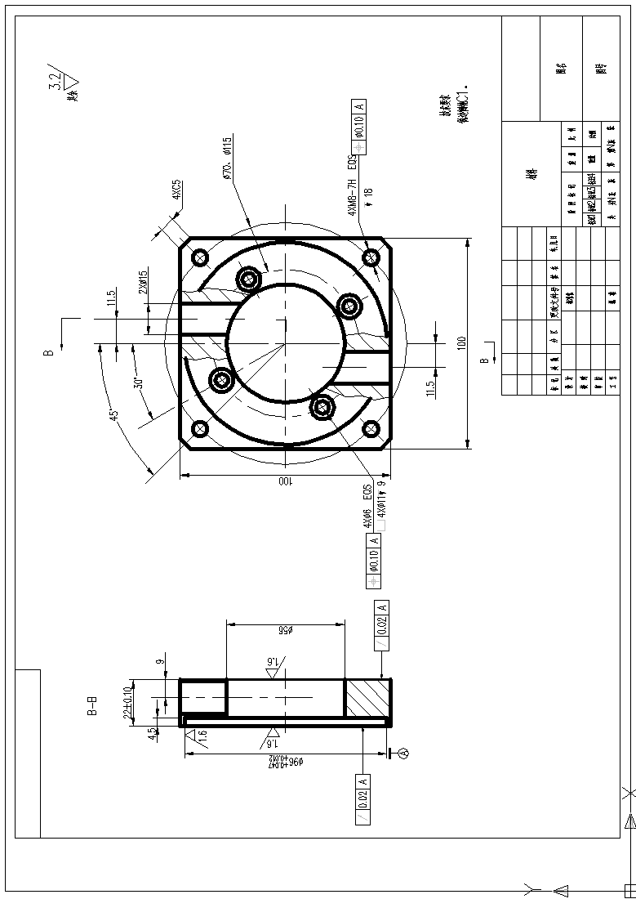
附件一：二维CAD设计比赛样题
安徽电子信息职业技术学院首届二维CAD大赛试题
按照1：1比例绘制下图所示的零件图，并将制作好的源文件保存为“.dwg”类型。
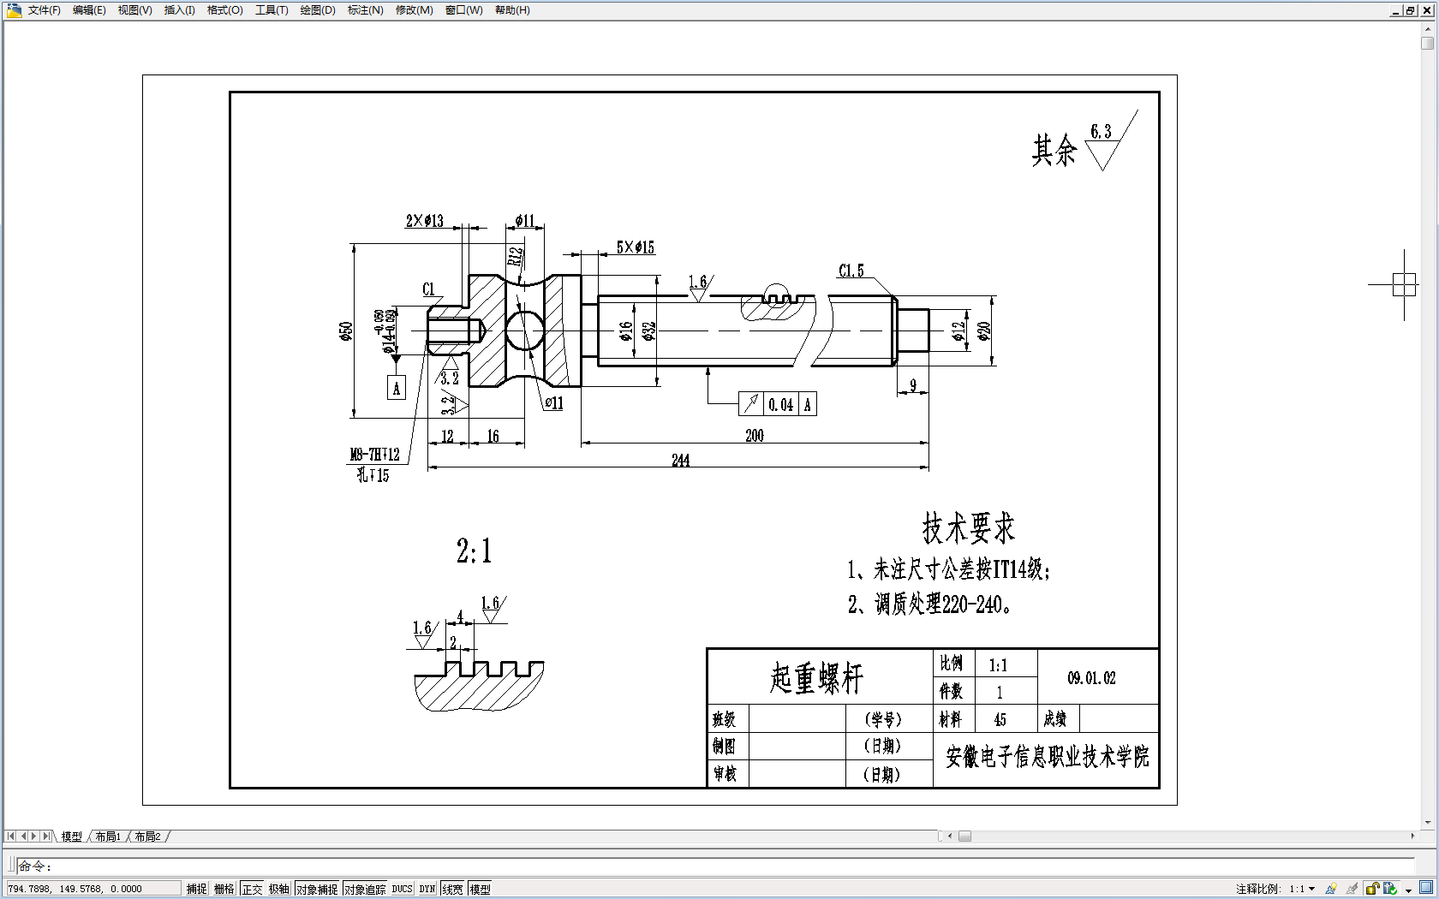
安徽电子信息职业技术学院第二届二维CAD大赛试题
请按照2：1比例绘制图1所示的零件图，并将制作好的源文件保存为“.dwg”类型。（图框、标题栏略）

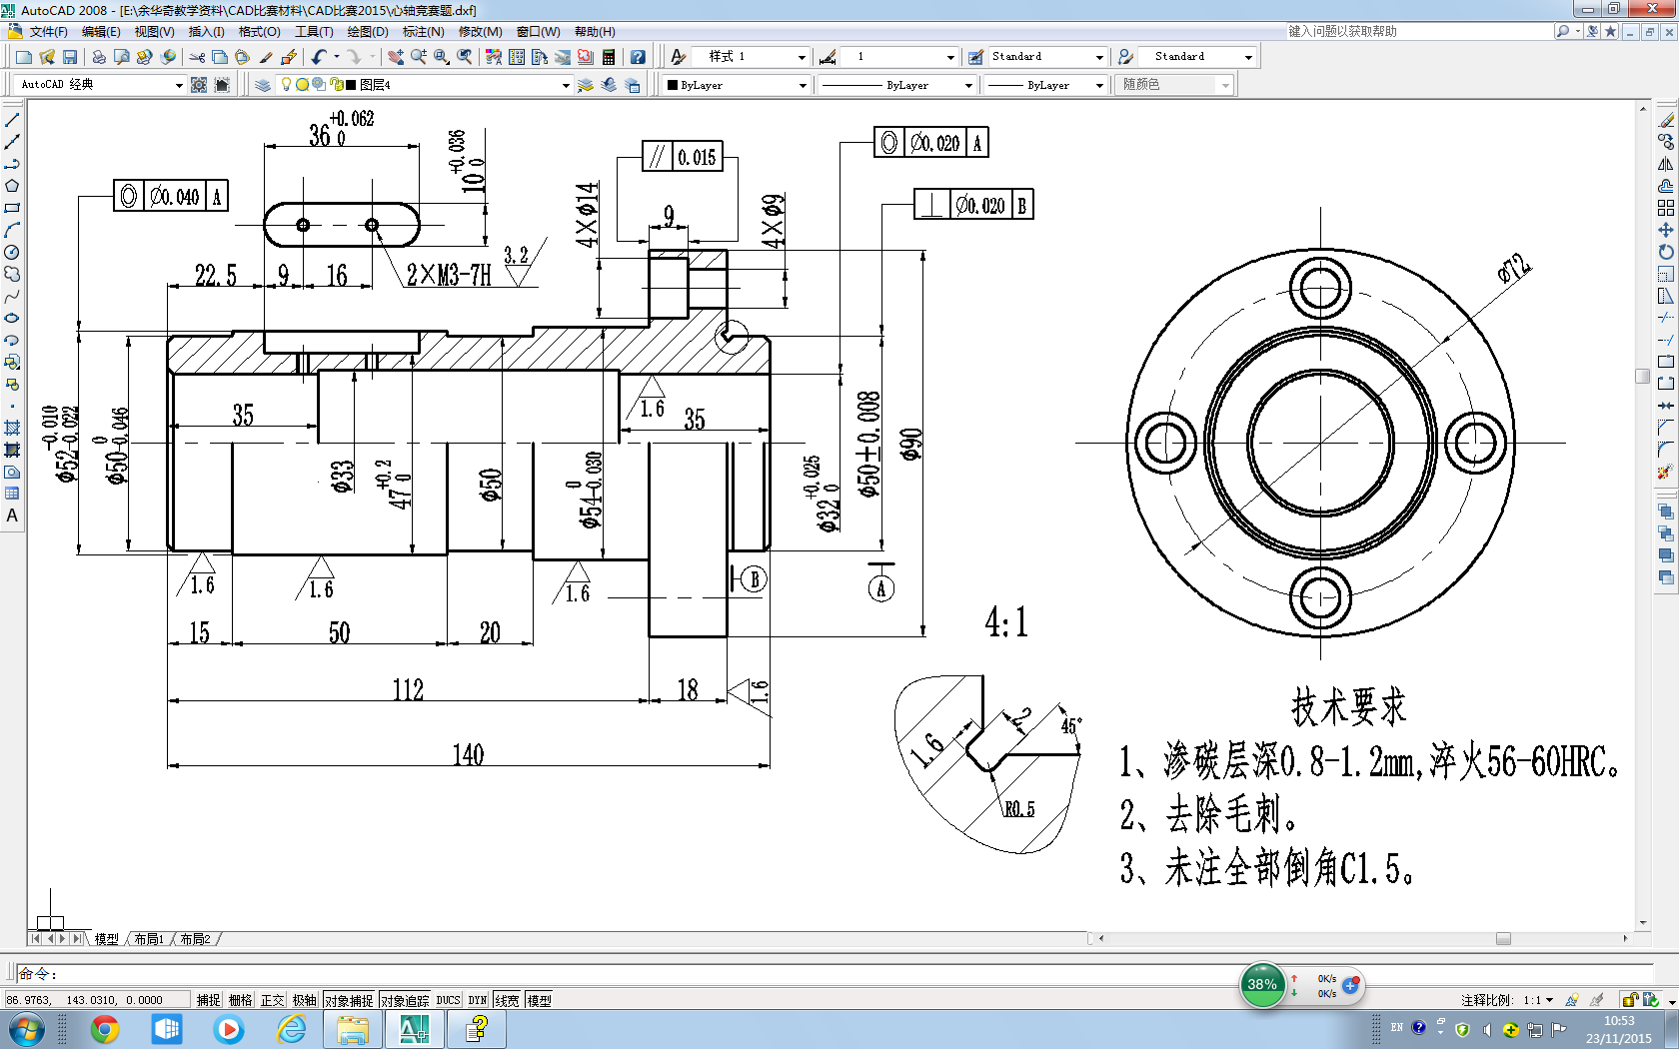

附件二：二维CAD设计比赛评分要求
（满分100分）
1. 设置图形界限按照国标中的图幅尺寸设置，绘制图框。（5分）
2. 设置相关图层及图层特性，图中的图形轮廓与标注，应分别放在单独的图层上。选择的线型、线宽应符合国家标准。（5分）
3. 按比例抄绘图形，粗细应分明，图形满足投影规律和国标规定画法，图形正确，布局美观。（45分）
4. 设置相关的尺寸样式、文字样式等，设置应符合国家标准。并对图形标注尺寸及公差、形位公差和技术要求等。（30分）
5. 标注零件图粗糙度时，需要以属性块的形式进行标注，表面粗糙度符号应符合国家标准。（10分）
6. 请填写标题栏，将班级、制图、学号、日期等填写完整。（5分）
7. 保存路径不对，文件类型不对，比例不对，不得分。
8. 比赛时间为90分钟。

